GIẢI PHÁP PHÁT TRIỂN VÀ ỨNG DỤNG NHỮNG THÀNH TỰU CUỘC CÁCH MẠNG CÔNG NGHIỆP 4.0 TRONG GIÁO DỤC ĐÀO TẠO

ThS: Nguyễn Thị Tố Nga

Giảng viên –Khoa Điện-Điện Tử

- ĐẶT VẤN ĐỀ
Cuộc cách mạng công nghiệp (CMCN) lần thứ tư đã và đang đến. Đây là cuộc cách mạng chưa từng có trong lịch sử nhân loại, nó sẽ diễn biến rất nhanh, là sự kết hợp của công nghệ trong các lĩnh vực vật lý, số hóa và sinh học, tạo ra những khả năng hoàn toàn mới và có tác động sâu sắc đối với các hệ thống chính trị, xã hội, kinh tế của thế giới.
Cuộc cách mạng sản xuất mới này được dự đoán sẽ tác động mạnh mẽ đến mọi quốc gia, chính phủ, doanh nghiệp và người dân khắp toàn cầu, cũng như làm thay đổi căn bản cách chúng ta sống, làm việc và sản xuất. Chính vì thế nó cũng ảnh hưởng rất lớn đến các trường đào tạo nghề nói chung và trường CĐ Lý Tự trọng TP. Hồ Chí Minh nói riêng.
- NỘI DUNG
- Lịch sử của các cuộc cách mạng công nghiệp
Trước khi nói về những cơ hội và thách thức của cuộc cách mạng công nghiệp lần thứ 4 và một số giải pháp trong tình hình hiện nay chúng ta hãy nhìn lại lịch sử, con người đã chứng kiến 3 cuộc cách mạng khoa học kỹ thuật lớn:
Cuộc cách mạng công nghiệp lần thứ nhất (từ 1782) xảy ra khi loài người phát minh động cơ hơi nước, tác động trực tiếp đến các ngành nghề như dệt may, chế tạo cơ khí, giao thông vận tải. Động cơ hơi nước được đưa vào ngành ôtô, tàu hỏa, tàu thủy, mở ra một kỷ nguyên mới trong lịch sử nhân loại.
Cuộc cách mạng công nghiệp lần thứ hai (từ 1913) đến khi loài người phát minh ra động cơ điện, mang lại cuộc sống văn minh, năng suất tăng nhiều lần so với động cơ hơi nước.
Cuộc cách mạng công nghiệp lần thứ ba (từ 1954) xuất hiện khi con người phát minh ra bóng bán dẫn, điện tử, kết nối thế giới liên lạc được với nhau.
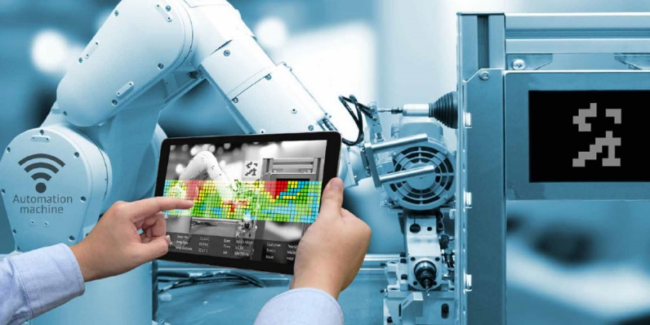
Hình 1. Nhà máy thông minh
Cuộc cách mạng thứ ba hay Công nghiệp 3.0 đã diễn ra vào giữa những năm 1970 và điều này được dựa trên tự động hóa, kỹ thuật điện tử và công nghệ thông tin, bắt đầu lan rộng trong toàn ngành. Sản xuất công nghiệp được hỗ trợ bởi máy tính (Computer assisted Control). Vào năm 1969, bộ điều khiển logic lập trình đầu tiên hoặc PLC (Programmable Logic Controller) được giới thiệu ra thị trường.

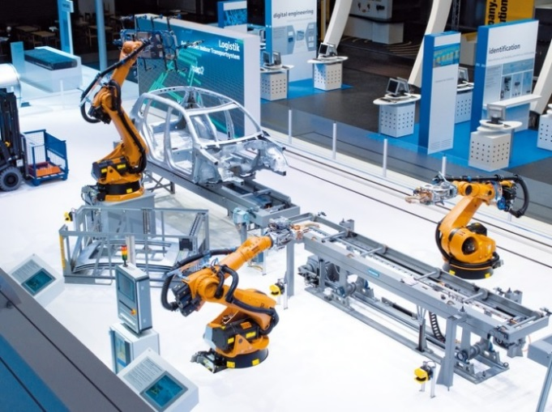
Hình 2. Hệ thống điều khiển cho sản xuất hàng loạt
Cuộc cách mạng công nghiệp 4.0 đang được tiến hành trong đó các nhà máy thông minh và quy trình công nghiệp sẽ được kết nối không dây với nhau và với người tiêu dùng cuối. Khi các nhà máy công nghiệp và các nhà máy của thế kỷ XXI phát triển các mô-đun này kết hợp trí tuệ nhân tạo (Artificial Intelligence – AI) dựa trên mỗi mô-đun với một chức năng cụ thể.

Hình 3. Hệ thống điều khiển tự động kết hợp trí tuệ nhân tạo
Chúng ta đang chứng kiến ​​sự xuất hiện của Internet công nghiệp (Internet trong nhà máy), trong đó ví dụ một nhà máy đóng chai cho các hợp chất lỏng khác nhau để trở thành một nhà máy công nghiệp thông minh (Smart Factory) và mỗi chai bao gồm một thẻ RFID có thuật toán và tất cả các thông tin cho quá trình sản xuất và mỗi cảm biến, IC (Intergrade Circuit), bộ vi điều khiển giao tiếp với tất cả các sản phẩm thậm chí với mỗi vật liệu hoặc hợp chất được chế biến và đưa đến tay người tiêu dùng.


Hình 4. Vạn vật kết nối
- Một số vấn đề đặt ra đối với thị trường lao động
Thời gian qua, Việt Nam đã có nhiều nỗ lực trong việc đẩy nhanh tiến trình công nghiệp hóa, hiện đại hóa và thu hẹp khoảng cách phát triển trong quá trình hội nhập quốc tế. Đặc biệt, nguồn lao động trẻ dồi dào là lợi thế lớn của Việt Nam, bởi đây là lực lượng có khả năng hấp thụ tốt nhất về khoa học, công nghệ. Tuy nhiên, trong nền công nghiệp 4.0 với sự mở rộng ứng dụng các thành tựu của công nghệ thông tin, điều khiển, tự động hóa, thì Việt Nam đứng trước nhiều vấn đề về chất lượng nguồn nhân lực. Cụ thể:
Thứ nhất, trình độ chuyên môn kỹ thuật của lao động còn thấp: Hiện nay, ở nước ta đang tồn tại hai cách tính khác nhau về lao động có trình độ chuyên môn kỹ thuật. Theo Bộ Lao động, Thương binh và Xã hội, lao động có trình độ chuyên môn kỹ thuật, bao gồm từ đào tạo dưới 1 năm và từ trình độ sơ cấp trở lên.
Thứ nhì, năng suất lao động thấp: Theo Báo cáo Năng suất lao động Việt Nam năm 2015, năng suất lao động của Việt Nam theo giá hiện hành đạt 3.660 USD, chỉ bằng 4,4% của Singapore; 17,4% của Malaysia; 35,2% của Thái Lan; 48,5% của Phillippines và 48,8% của Indonesia. Nói cách khác, năm 2015, một người Singapore có năng suất làm việc bằng gần 23 người Việt Nam, một người Malaysia bằng gần 06 người Việt Nam, một người Thái Lan bằng gần 03 người Việt Nam và một người Philippines hay Indonesia cũng vẫn bằng hơn 02 người Việt Nam.
Thứ ba, tay nghề và các kỹ năng mềm khác còn yếu: Theo số liệu của Bộ Lao động, Thương binh và Xã hội, tính đến quý IV/2016, cả nước có 1.110.000 người trong độ tuổi lao động thất nghiệp, trong đó có 471.000 người có chuyên môn kỹ thuật (chiếm 42,43%). Riêng tại 64 trung tâm dịch vụ việc làm do ngành Lao động - Thương binh và Xã hội đã quản lý tổ chức được 336 phiên giao dịch việc làm với 780.000 lượt người được tư vấn, giới thiệu việc làm, nhưng mới có 242.000 lượt người nhận được việc làm.
- Giải pháp đồng bộ xây dựng và phát triển ứng dụng các thành tựu cuộc cách mạng công nghiệp 4.0 trong giáo dục đào tạo để đáp ứng nhu cầu xã hội ngày nay
- Đối với nhà trường
- Cần đổi mới tổ chức đào tạo theo mô đun, tín chỉ và phát triển đào tạo trực tuyến sẽ là hướng đào tạo chủ yếu. Học tập trực tuyến (e-learning) mang nhiều ưu điểm vượt trội trong đào tạo đã làm thay đổi mạnh mẽ quá trình tự học do khả năng cá nhân hóa cũng như đáp ứng hiệu quả các hoạt động học tập của người học.
- Bên cạnh đó, chương trình đào tạo phải được thiết kế linh hoạt, một mặt đáp ứng chuẩn đầu ra của nghề; mặt khác, tạo sự liên thông giữa các trình độ trong một nghề và giữa các nghề. Muốn làm được vấn đề nêu trên chúng ta cần nghiên cứu các chương trình đào tạo giữa các bậc học để có sự liên thông giữa các bậc nghề nghiệp, học sinh, sinh viên có thể liên thông từ trung cấp đến cao đẳng, đại học và có đủ kiến thức học cao hơn nữa.
- Thay đổi phương pháp đào tạo trên cơ sở lấy người học làm trung tâm và sự ứng dụng công nghệ thông tin trong thiết kế bài giảng và truyền đạt bài giảng. Dưới tác động của công nghệ thông tin, quá trình kỹ thuật hoá hoạt động giảng dạy trong nhà trường đã diễn ra và có những kết quả đáng chú ý. Cùng với đó là sự đổi mới hình thức và phương pháp thi, kiểm tra trong giáo dục - đào tạo theo hướng đáp ứng năng lực làm việc và tính sáng tạo của người học.

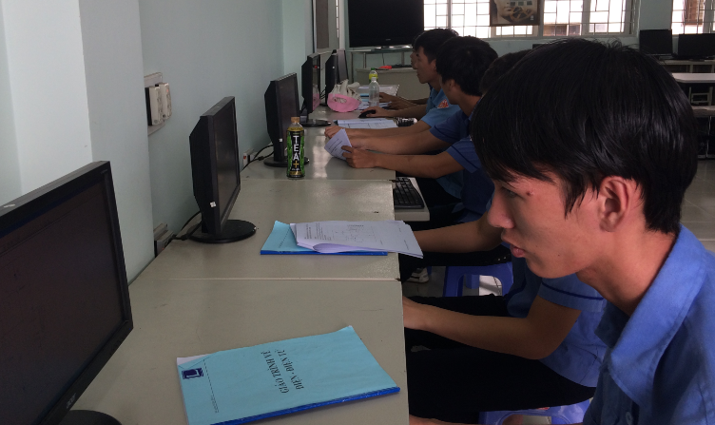
Hình 5. Một lớp học ứng dụng CNTT trong giảng dạy
- Chú trọng hơn nữa phát triển ngành tự động hóa, đồng thời đầu tư cho các nhóm nghiên cứu sâu về các lĩnh vực kỹ thuật số, công nghệ thông tin, năng lượng và vật liệu mới,chế tạo các thiết bị tự động. Việc nhà trường cần khuyến khích sinh viên tham gia các công trình nghiên cứu khoa học dưới sự hỗ trợ của các thiết bị thông minh; tạo điều kiện và yêu cầu sinh viên từ năm thứ 3 phải tham gia các nhóm nghiên cứu, và các đề tài này phải gắn liền với giải quyết một vấn đề cụ thể trong chuyên môn, hoặc hoặc trong đời sống kinh tế, xã hội...
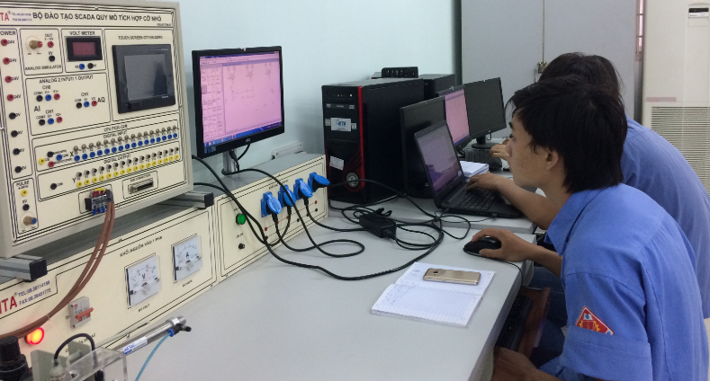
Hình 6. Sinh viên đang lập trình hệ điều khiển tự động
- Bên cạnh đó nhà trường cần khuyến khích giảng viên nghiên cứu các công trình mới, tiếp cận các kiến thức mới, tiếp cận các lĩnh vực phát triển như tự động hóa, điều khiển thông minh, khoa học kỹ thuật và áp dụng công nghệ thông tin … để giảng viên có kiến thức sâu và rộng hướng dẫn sinh viên một cách tốt nhất
Để đáp ứng được những yêu cầu trên nhà trường cần trang bị các thiết bị máy móc hiện đại kết hợp internet để sinh viên có thể tiếp cận những khoa học kỹ thuật tốt nhất, sinh viên có thể tự tìm tòi cái mới dưới sự hướng dẫn của giảng viên đáp ứng nhu cầu cho xã hội sau khi ra trường
- Đối với sinh viên
- Phải xác định cuộc Cách mạng công nghiệp 4.0 là xu thế tất yếu, nó đang diễn ra và không gì có thể cưỡng lại được. Chúng ta không có quyền lựa chọn mà bắt buộc phải thích nghi bằng cách chủ động học tập, rèn luyện, đi trước đón đầu các kỹ năng cần thiết cho một nền kinh tế thông minh và công nghiệp hóa.
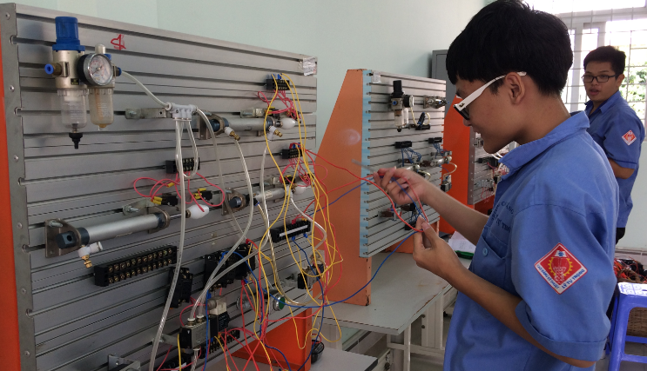
Hình 7. Trong giờ thực hành điện khí nén của sinh viên
- Mỗi sinh viên phải nỗ lực tự vượt qua chính mình, trước hết là tư duy, tập quán, lề thói tiểu nông, sau đó là tự học tập, tự trang bị kiến thức, kỹ năng để đáp ứng yêu cầu phát triển mới của xã hội của thế giới.
- Ứng dụng những thành tựu cuộc cách mạng công nghiệp 4.0 trong giáo dục đào tạo
- Cùng với sự phát triển của công nghệ, việc xây dựng môi trường học tập trực tuyến hiện đại, xây dựng các nội dung giảng dạy trực tuyến được phát triển theo hướng ngày càng tiếp cận gần hơn với người học. Người học có thể khai thác nội dung học tập trực tuyến từ thiết bị di động, hay học tập trong mô hình trường đại học ảo…
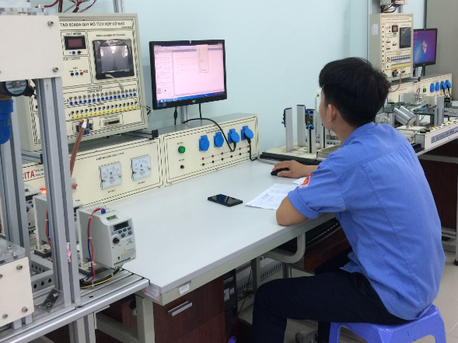
Hình 8. Sinh viên đang lập trình điều khiển hệ thống giám sát thông qua máy tính
- Bên cạnh đó khoa còn khuyến kích sinh viên tham gia nghiên cứu khoa học làm các mô hình điều khiển tự động từ đó hình thành khả năng làm việc theo nhóm và đúc kết kinh nghiệm cho bản thân.
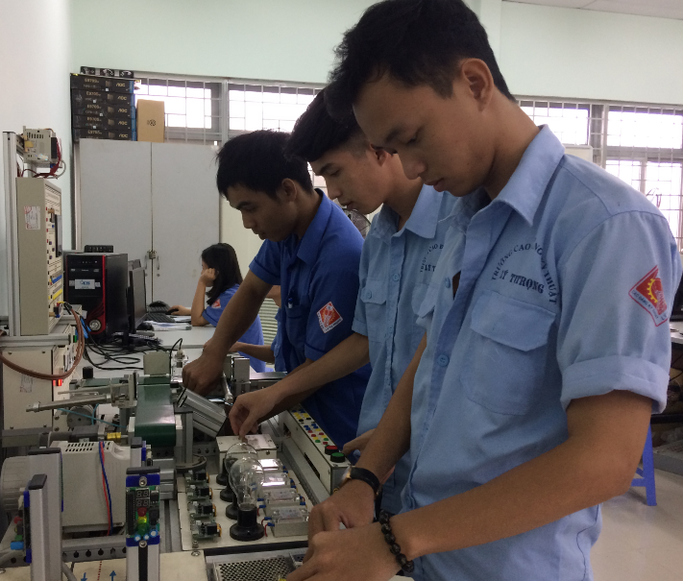
Hình 9. Sinh viên đang lắp ráp mô hình phân loại sản phẩm
- Khoa CN Điện –Điện Tử còn xây dựng câu lạc bộ điện tử giúp sinh viên có thể học hỏi những kiến thức về chế tạo Robot, mở các buổi sinh hoạt chuyên đề tìm hiểu các thiết bị hiện đại như: giám sát từ xa, ngôi nhà thông minh BMS, giúp sinh viên có thể tự nghiên cứu các đề tài yêu thích dưới sự hướng dẫn của giang viên. Khoa còn khuyến khích giảng viên áp dụng công nghệ thông tin trong giảng dạy giúp cho tiết học sinh động và sinh viên dễ tiếp thu hơn
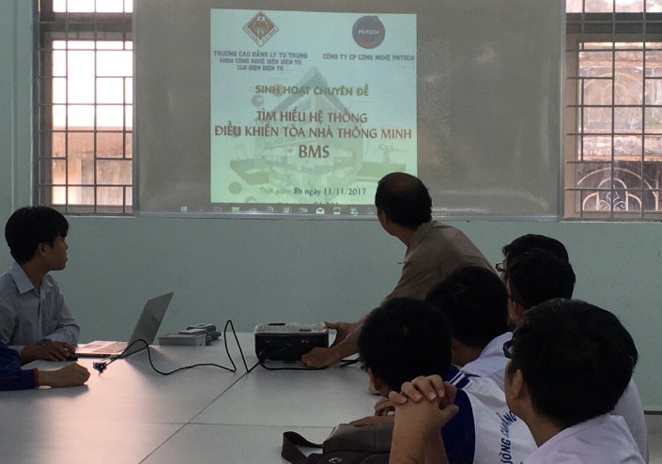
Hình 10. Sinh hoạt chuyên đề của câu lạc bộ Điện Tử
- Để đào tạo đội ngũ lao động có tay nghề đáp ứng nhu cầu cho xã hội phải tạo cho sinh viên học sinh tiếp cận những máy móc thiết bị hiện đại. Được sự quan tâm của nhà trường khoa CN Điện –Điện Tử đã được trang bị hai phòng Scada cho sinh viên thực tập , giúp sinh viên tiếp cận máy móc thiết bị hiện đại . Phòng thực tập Scada có kết nối internet giúp sinh viên có thể tự tìm tòi tài liệu ,tự nghiên cứu dưới sự hướng dẫn của giảng viên và đã thu được những kết quả tốt đẹp, sinh viên rất hứng thú học tập
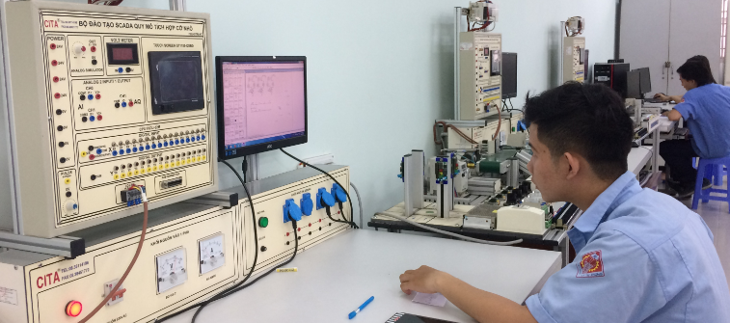 | 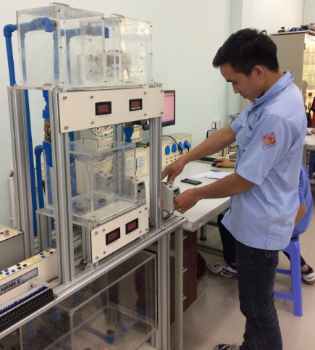
Hình 11. Sinh viên đang thực hành phòng thực tập Scada
- Ngoài ra, nhà trường còn chú trọng đầu tư cơ sở vật chất, thu hút đội ngũ nhân lực có trình độ cao làm công tác giảng dạy, nghiên cứu khoa học và ứng dụng CNTT vào mọi mặt hoạt động, giảng dạy, định hướng nghề nghiệp cho sinh viên của trường. Nhà trường cũng hợp tác với các doanh nghiệp uy tín trong đào tạo, thực hành như: Công ty phần mềm intell thuộc tập đoàn FPT, Tập đoàn Samsung Việt Nam và nhiều doanh nghiệp, công ty thuộc lĩnh vực công nghệ thông tin và truyền thông khác. Mục tiêu của Nhà trường là luôn chú trọng và dựa vào nhu cầu thị trường, đặc biệt là cách mạng 4.0, bám sát nhu cầu doanh nghiệp để đáp ứng.
- KẾT LUẬN.
Cách mạng công nghệ 4.0 là cơ hội lớn để các trường đào tạo nghề tiếp cận nhanh với những tiến bộ mới nhất của khoa học công nghệ, phát huy vai trò trong đào tạo nguồn nhân lực chất lượng cao. CN 4.0 cũng tạo nên sự cạnh tranh toàn cầu trong hệ thống giáo dục của thế giới, đặt ra thách thức lớn đối với vai trò của các trường nghề trước sự gia tăng đầu tư gắn với những yêu cầu khắt khe hơn của các doanh nghiệp cho đào tạo và nghiên cứu công nghệ cao. Các lĩnh vực đào tạo, nghiên cứu sẽ phải thay đổi theo hướng liên ngành, tập trung ưu tiên vào một số lĩnh vực khoa học và kỹ thuật nền tảng cũng như công nghệ cao. Chính vì thế nội dung chương trình đào tạo phải phát triển theo định hướng kiến thức cơ bản ngành rộng, môn học tích hợp; đề cao năng lực sáng tạo và năng lực thích ứng của người học. Phương thức đào tạo thay đổi theo hướng lấy việc học (thay vì việc dạy) làm trọng tâm điều đó đòi hỏi sự nổ lực không những của nhà trường mà còn với toàn thể giảng viên và sinh viên . Chúng ta phải tự trao dồi kiến thức nỗ lực của bản thân để tiếp cận khoa học kỹ thuật hiện đại và cùng với nhà trường tạo ra đội ngũ lao động đáp ứng nhu cầu của xã hội hiện nay và cho cả tương lai

TÀI LIỆU THAM KHẢO
1. Bộ Lao động, Thương binh và Xã hội (2017), Bản tin cập nhật thị trường lao động Việt Nam, số 12, quý IV/2016;
2. Tổng cục Thống kê (2007-2015), Điều tra Lao động - Việc làm các năm 2007-2015;
3. Tổng cục Thống kê (2016), Báo cáo năng suất lao động của Việt Nam: Thực trạng và giải pháp;
4. Diễn đàn Kinh tế Thế giới (2015), Báo cáo năng lực cạnh tranh toàn cầu 2015-2016.
5. Industry 4.0 - https://www.pwc.pl/pl/pdf/industry-4-0.pdf

